Draadnagel (7)
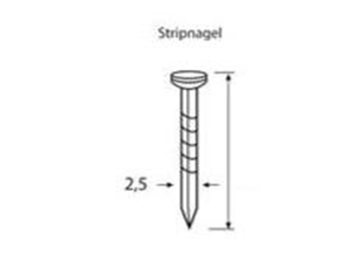
Geschikt voor gebruik in:
DutackPro gastacker S3040G90
(let op: voor zwaardere toepassingen in staal en beton: gebruik de ballistische nagel)
Artikelnummer | draaddikte | lengte | materiaal | inhoud per doos
5210001 | 2,5 mm | 16 mm | verzinkt | 1000
5210002 | 2,5 mm | 19 mm | verzinkt | 1000
5210003 | 2,5 mm | 25 mm | verzinkt | 1000
5210004 | 2,5 mm | 32 mm | verzinkt | 1000
5210005 | 2,5 mm | 38 mm | verzinkt | 1000

